Savoir écouter comme au CEB.

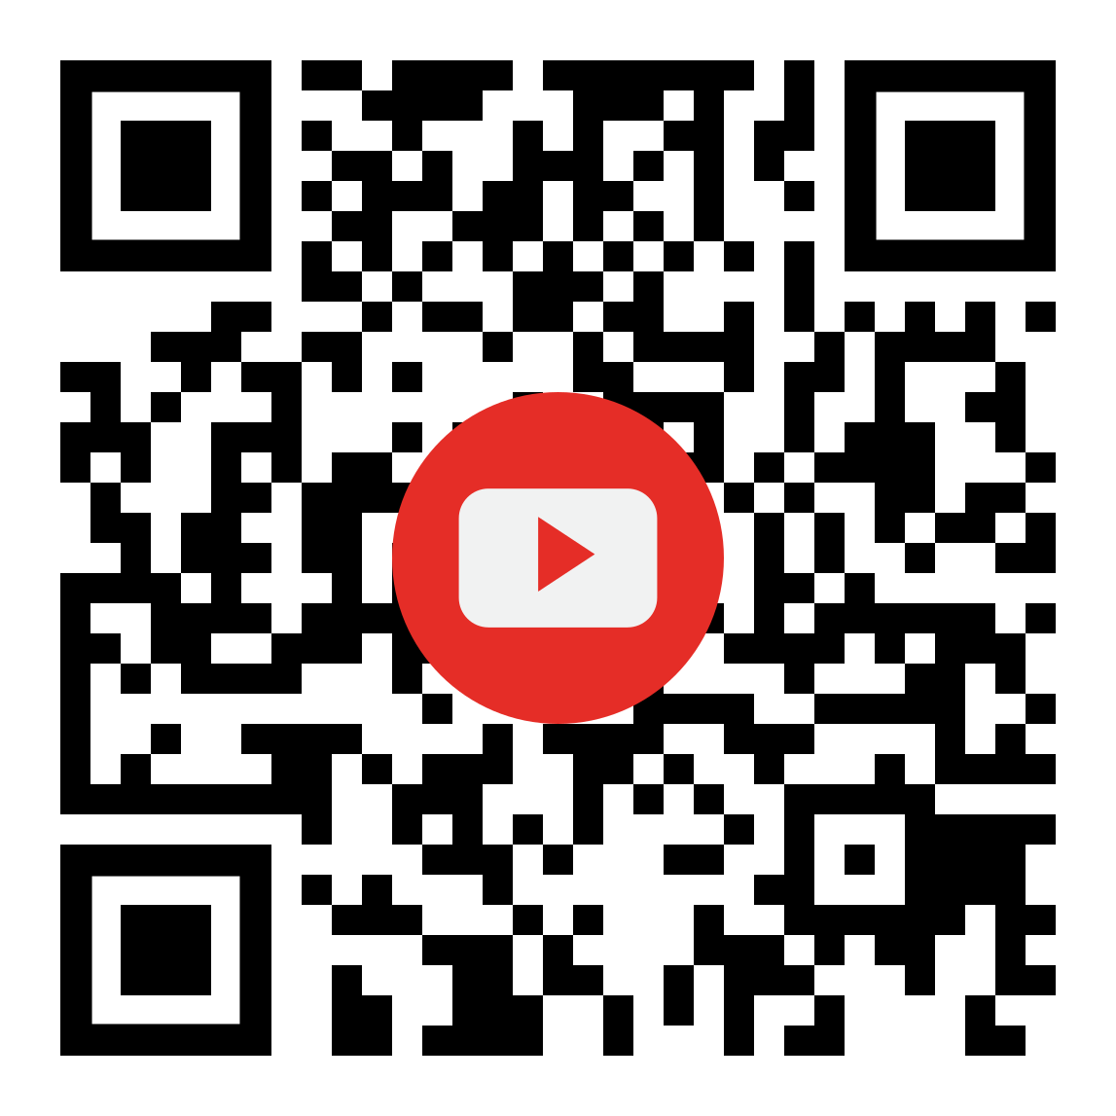
Savoir écouter comme au CEB.

Question 1
Question 2
Question 3
Question 4
Question 5
Question 6

Question 7
Question 8

